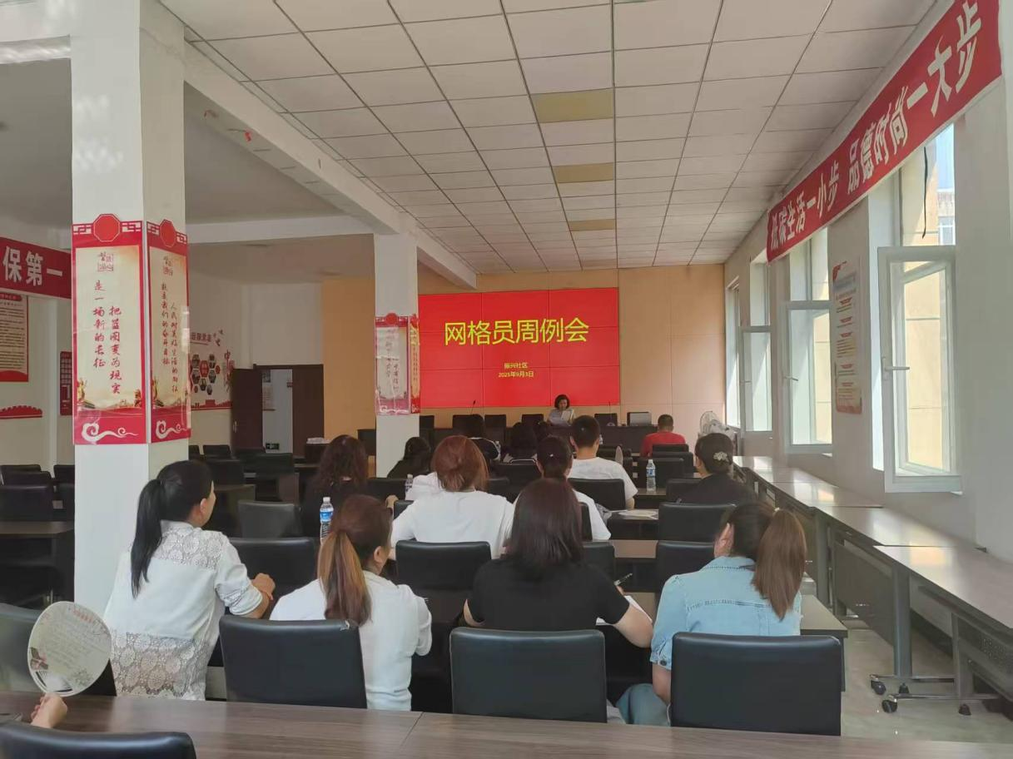

2025年9月3日上午，振兴社区开展网格员周例会，会上指出要持续加强楼房区杂物整改工作，巩固已有成果，严防回潮反弹。其次，继续维系智慧社区系统，信息及时更新。

